【 ３/１ （木） 開 催 】

オホーツク食品開発研究フェア２０１８
【 参 加 申 込 書 】
お申込み先 ／ 公益財団法人オホーツク地域振興機構
オホーツク圏地域食品加工技術センター
FAX：０１５７－３３－４５８２
FAX：０１５７－３６－０６８６
お申込期限 ／ ２月２６日（月）
御企業・団体名
御 住 所 | 〒
TEL・FAX | TEL: － － FAX： － －
（フリガナ） |  | (所属)
お名前 |  | (役職)
（フリガナ） |  | (所属)
お名前 |  | (役職)
（フリガナ） |  | (所属)
お名前 |  | (役職)

開催場所：ホテル黒部 （北見市北7条西1丁目TEL 0157-23-2251）
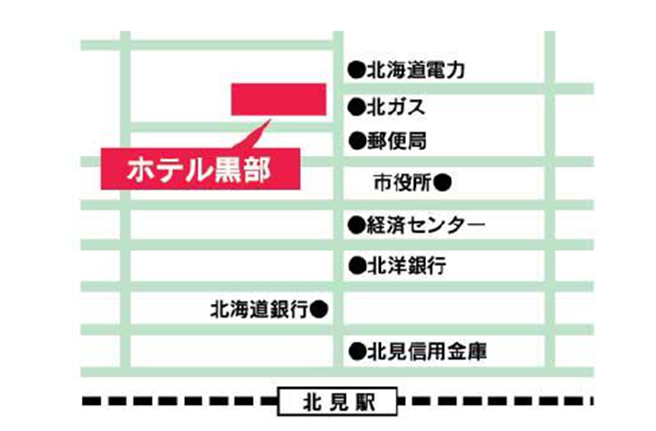

（注）ホテル黒部の駐車場をご利用の方は、車のカギをフロントへお預け下さい。
なお、当日は駐車場が混み合うことが予想されますので、公共交通機関などのご利用をお願い
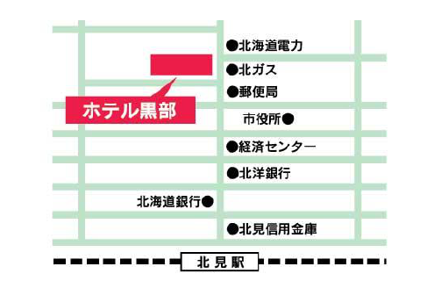
いたします。

